ФЕДЕРАЛЬНОЕ ГОСУДАРСТВЕННОЕ АВТОНОМНОЕ ОБРАЗОВАТЕЛЬНОЕ УЧРЕЖДЕНИЕ ВЫСШЕГО ОБРАЗОВАНИЯ
«МОСКОВСКИЙ АВИАЦИОННЫЙ ИНСТИТУТ
(НАЦИОНАЛЬНЫЙ ИССЛЕДОВАТЕЛЬСКИЙ УНИВЕРСИТЕТ)»

Журнал практики

Институт № 3_ | «_Системы управления, информатика и электроэнергетика__»
Кафедра | _______304_____ |  | Учебная группа | _М30-111БВ-25__
ФИО обучающегося |  | Тарасов Артём Игоревич ________________________
Направление подготовки/  специальность |  | _____09.03.04___________________________________________Программная инженерия_________________________
 |  | шифр, наименование направления подготовки/специальности
Вид практики |  | ______ознакомительная______________________________
 |  | учебная, производственная, преддипломная или другой вид практики
Оценка за практику |  | _________________ Максимов Е.Д.

Москва
2026

- Место и сроки проведения практики:
Наименование организации: | _Федеральное государственное автономное образовательное учреждение высшего образования «Московский авиационный институт (национальный исследовательский университет)»
Сроки проведения практики
дата начала практики: | _________09.02.2026_____________________________
дата окончания практики: | _________06.06.2026_____________________________
- Инструктаж по технике безопасности:
__________________________ | /__Е.Д.Максимов__/ | _09__ _февраля_ 2026г.
^{подпись проводившего} | ^{расшифровка подписи} | ^{дата проведения}
- Индивидуальное задание обучающегося:

В зоне действия АСУ ВД выделено 10 высотных эшелонов по 2 км каждый: 0.0 - 2.0 высотный эшелон 1, 2.0 - 4.0 высотный эшелон 2 и так далее. Данные о самолетах хранятся в файле, каждая запись которого имеет структуру типа:
ТУ-154М РЕЙС1289 09.3
марка ЛА номер рейса высота ЛА
1) Подготовить программу, сортирующую записи с использованием индексной сортировки методом «пузырька» по высотным эшелонам. Результаты печатать в виде таблицы.
2) Обеспечить входной контроль номера рейса и высоты ЛА, выполнить отладку и тестирование.
Чтение данных из файла производить с использованием функций ввода/вывода языка C++.
Алгоритм должен быть параметризован; обмен данными с подпрограммой должен осуществляться только через параметры; исходные данные хранятся в отдельном файле.

- План выполнения индивидуального задания обучающегося:

№ п/п | Место проведения | Тема | Период выполнения
1 | МАИ | Вводное занятие и инструктаж по технике безопасности | 09.02.2026
2 |  | Разработка части кода ПО по тестированию исходных данных | 19.02.2026
3 |  | Контрольная встреча с руководителем практики для обсуждения программы | 26.02.2026
4 |  | Контрольная встреча с руководителем практики для обсуждения программы | 19.03.2026
5 |  | Разработка части кода ПО, сортирующую записи с использованием индексной сортировки | 26.03.2026
6 |  | Контрольная встреча с руководителем практики для обсуждения программы | 09.04.2026
7 |  | Контрольная встреча с руководителем практики для обсуждения программы | 23.04.2026
8 |  | Контрольная встреча с руководителем практики для обсуждения программы | 14.05.2026
9 |  | Подготовка отчета | 28.05.2026
10 |  | Контрольная встреча с руководителем практики для обсуждения отчета | 03.06.2026
11 |  | Сдача отчетов | 06.06.2026

Утверждаю
__________________________ | /__Е.Д. Максимов__/ | _09_ _февраля_ 2026г.
^{подпись руководителя от МАИ} | ^{расшифровка подписи} | ^{дата утверждения*}
Ознакомлен
__________________________ | /__ А.И. Тарасов__/ | _09_ _февраля_ 2026г.
^{подпись обучающегося} | ^{расшифровка подписи} | ^{дата ознакомления*}
*Дата утверждения и ознакомления – дата начала практики

- Отзыв руководителя практики от организации/предприятия:
_______________________________________________________________________________________________________________________________________________________________________________________________________________________________________________________________________________________________________________________________________________________________________________________________________________________________________________________________________________________________________________________________________________________________________________________________________________________________
__________________________ | /__Е.Д.Максимов___/ | __06_ __июня___ 2026г.
подпись руководителя от организации/предприятии | ^{расшифровка подписи} | ^{дата}

- Отчет обучающего по практике:

__________________________ | /__ А.И. Тарасов__/ | _06_ ___июня___ 2026 г.
^{подпись обучающегося} | ^{расшифровка подписи} | ^{дата}


МИНИСТЕРСТВО НАУКИ И ВЫСШЕГО ОБРАЗОВАНИЯ РОССИЙСКОЙ ФЕДЕРАЦИИ
ФЕДЕРАЛЬНОЕ ГОСУДАРСТВЕННОЕ АВТОНОМНОЕ ОБРАЗОВАТЕЛЬНОЕ УЧРЕЖДЕНИЕ ВЫСШЕГО ОБРАЗОВАНИЯ
«МОСКОВСКИЙ АВИАЦИОННЫЙ ИНСТИТУТ
(национальный исследовательский университет)»

Институт №3
«Системы управления, информатика и электроэнергетика»
Кафедра 304
«Вычислительные машины, системы и сети»

Отчёт по дополнительному заданию
по учебной дисциплине
«Ознакомительная практика»
по теме
«Индексная сортировка данных о самолетах по высотным эшелонам»
(вариант №21)
Выполнил:
студент группы М3О-111БВ-25
Тарасов А. И.

Принял:
Максимов Е. Д.

Москва, 2026 г.

Оглавление
Задание 8
Блок-схемы программы и функций 9
Основная программа 9
Функция myLength 11
Функция visualLength 12
Функция myCopy 13
Функция myEqual 14
Функция isDigit 15
Функция splitLine 16
Функция chooseFileName 18
Функция readData 19
Функция sortIndexes 25
Функция printTable 27
Код программы 29
Тесты программы 48
Тест 1. Одна корректная запись 48
Тест 2. Сортировка нескольких записей 49
Тест 3. Высота 0.0 50
Тест 4. Граница эшелона 2.0 51
Тест 5. Высота 19.9 52
Тест 6. Верхняя граница 20.0 53
Тест 7. Высота больше допустимой 54
Тест 8. Неверное название рейса 55
Тест 9. Рейс без номера 56
Тест 10. Слишком длинный номер рейса 57
Тест 11. Лишнее поле в строке 58
Тест 12. Буквы в номере рейса 59
Тест 13. Две точки в высоте 60
Тест 14. Повтор той же записи 61
Тест 15. Один рейс для разных моделей 62
Тест 16. Пустой файл 63
Вывод по работе 64

Задание
В зоне действия АСУ ВД выделено 10 высотных эшелонов по 2 км каждый: 0.0 - 2.0 высотный эшелон 1, 2.0 - 4.0 высотный эшелон 2 и так далее. Данные о самолетах хранятся в файле, каждая запись которого имеет структуру типа:
ТУ-154М РЕЙС1289 09.3
марка ЛА номер рейса высота ЛА
1) Подготовить программу, сортирующую записи с использованием индексной сортировки методом «пузырька» по высотным эшелонам. Результаты печатать в виде таблицы.
2) Обеспечить входной контроль номера рейса и высоты ЛА, выполнить отладку и тестирование.
Чтение данных из файла производить с использованием функций ввода/вывода языка C++.
Алгоритм должен быть параметризован; обмен данными с подпрограммой должен осуществляться только через параметры; исходные данные хранятся в отдельном файле.

Блок-схемы программы и функций
В этом разделе оставлены места для блок-схем основной программы и всех функций, которые есть в текущем файле main_final2.cpp.

Основная программа
Пункт | Описание
Назначение | Выводит меню выбора тестового файла, создает динамические массивы, вызывает чтение данных, сортировку и печать таблиц.
Прототип | int main();
Обращение | Запускается автоматически при старте программы.

Блок-схема: Основная программа
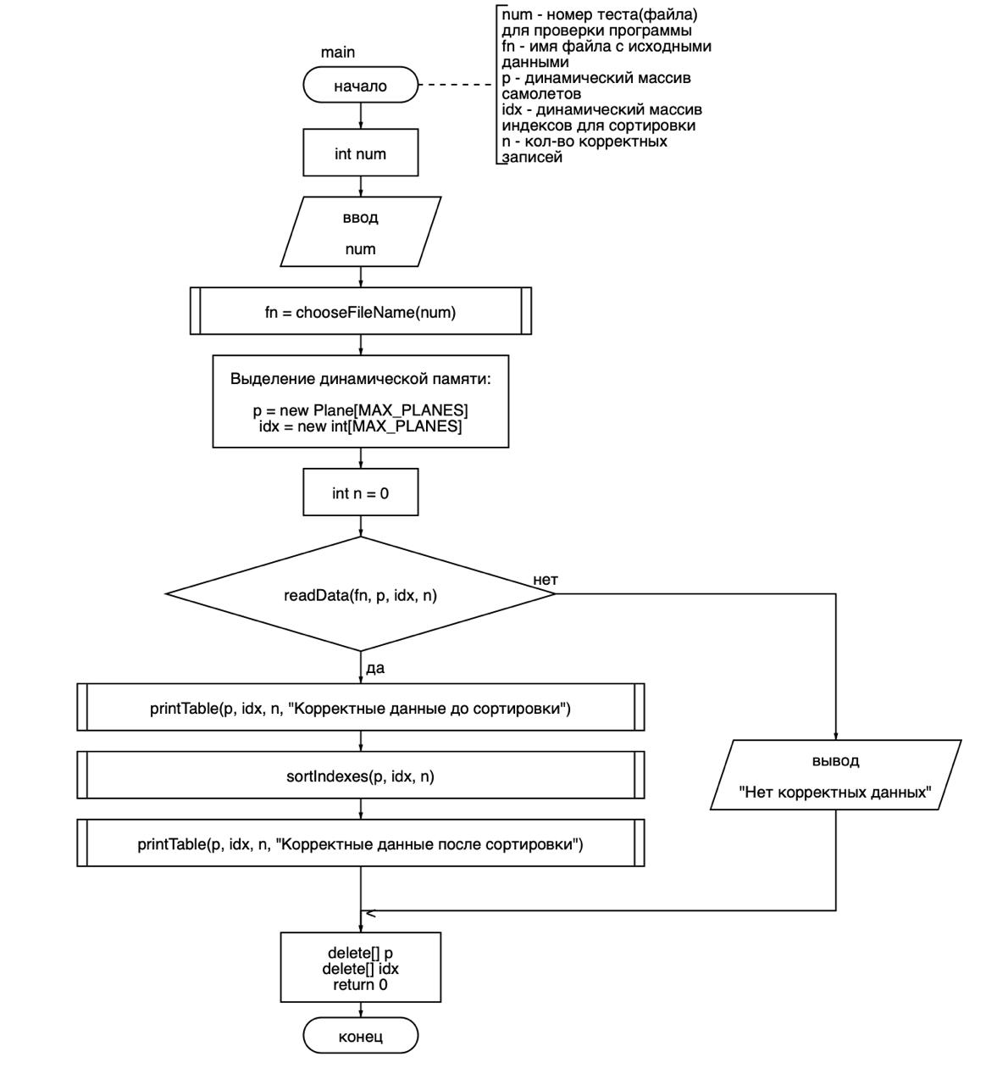

Параметр | Тип | Назначение | Вх./вых.
num | int | Номер выбранного тестового файла | Вх
fn | const char* | Имя выбранного входного файла | Вх
p | Plane* | Динамический массив записей о самолётах | Вых
idx | int* | Динамический массив индексов сортировки | Вых
n | int | Кол-во корректных записей | Вых

Функция myLength
Пункт | Описание
Назначение | Находит длину C-строки в байтах до символа завершения строки.
Прототип | int myLength(const char text[]);
Обращение | int pl = myLength(pref);

Блок-схема: myLength
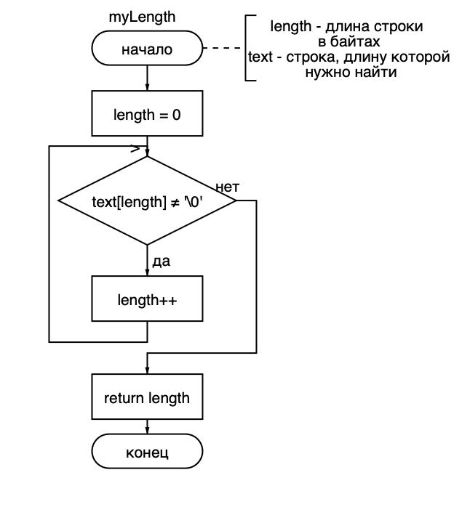

Параметр | Тип | Назначение | Вх./вых.
text | const char[] | Строка для подсчета длины | Вх
length | int | Длина строки | Вых

Функция visualLength
Пункт | Описание
Назначение | Определяет видимую длину строки для выравнивания русских и латинских символов в таблице.
Прототип | int visualLength(const char text[]);
Обращение | sp = 14 - visualLength(p[k].model);

Блок-схема: visualLength
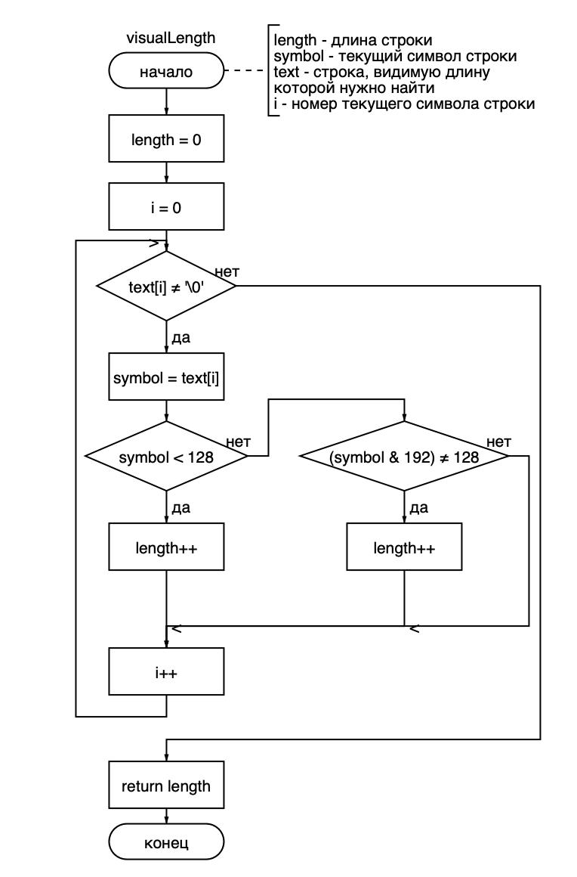

Параметр | Тип | Назначение | Вх./вых.
text | const char[] | Строка для подсчета видимой длины | Вх
length | int | Видимая длина строки | Вых
i | int | Номер текущего символа строки | Вх
symbol | unsigned char | Текущий проверяемый символ | Вх

Функция myCopy
Пункт | Описание
Назначение | Копирует одну C-строку в другую.
Прототип | void myCopy(char to[], const char from[]);
Обращение | myCopy(p[n].model, m);

Блок-схема: myCopy
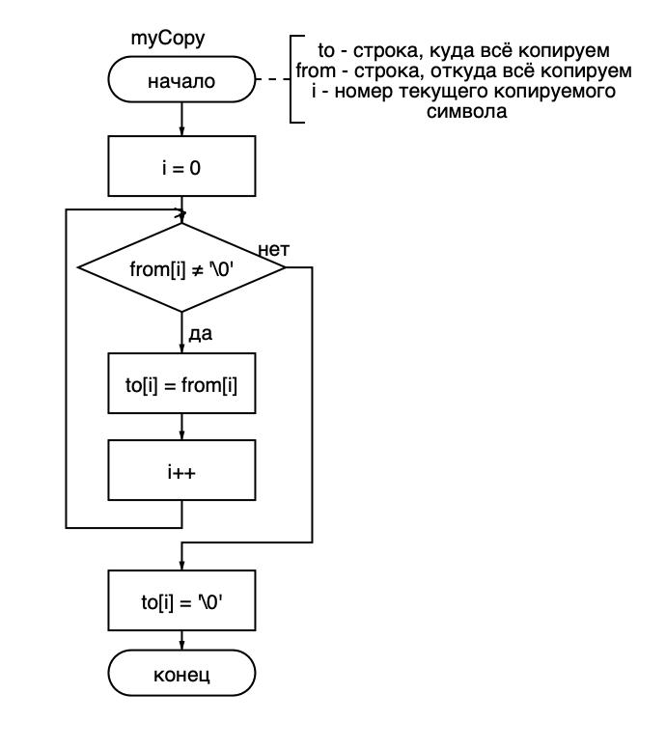

Параметр | Тип | Назначение | Вх./вых.
to | char[] | Строка, в которую выполняется копирование | Вых
from | const char[] | Строка, из которой выполняется копирование | Вх
i | int | Номер текущего копируемого символа | Вх

Функция myEqual
Пункт | Описание
Назначение | Сравнивает две C-строки на полное совпадение.
Прототип | int myEqual(const char a[], const char b[]);
Обращение | myEqual(p[i].flight, r);

Блок-схема: myEqual
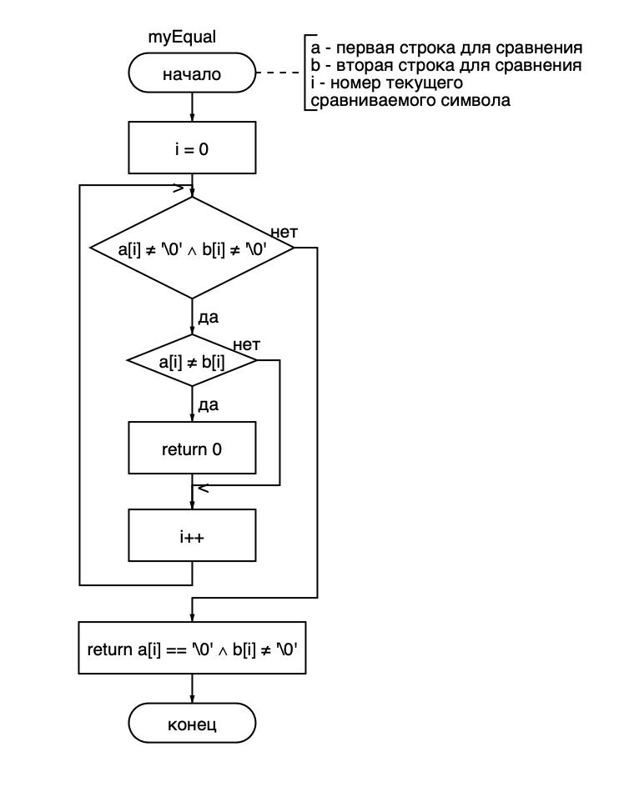

Параметр | Тип | Назначение | Вх./вых.
a | const char[] | Первая строка для сравнения | Вх
b | const char[] | Вторая строка для сравнения | Вх
i | int | Номер текущего сравниваемого символа | Вых

Функция isDigit
Пункт | Описание
Назначение | Проверяет, является ли символ цифрой.
Прототип | int isDigit(char symbol);
Обращение | isDigit(r[i]);

Блок-схема: isDigit
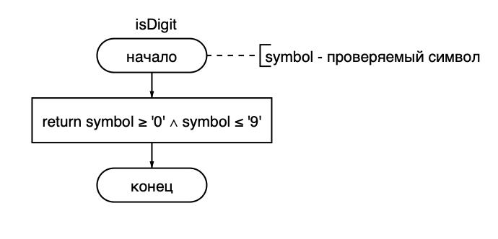

Параметр | Тип | Назначение | Вх./вых.
symbol | char | Символ, который проверяется на цифру | Вх

Функция splitLine
Пункт | Описание
Назначение | Разбивает строку файла на три поля: марку ЛА, номер рейса и высоту.
Прототип | int splitLine(const char line[], char model[], char flight[], char heightText[]);
Обращение | splitLine(line, m, r, hs);

Блок-схема: splitLine
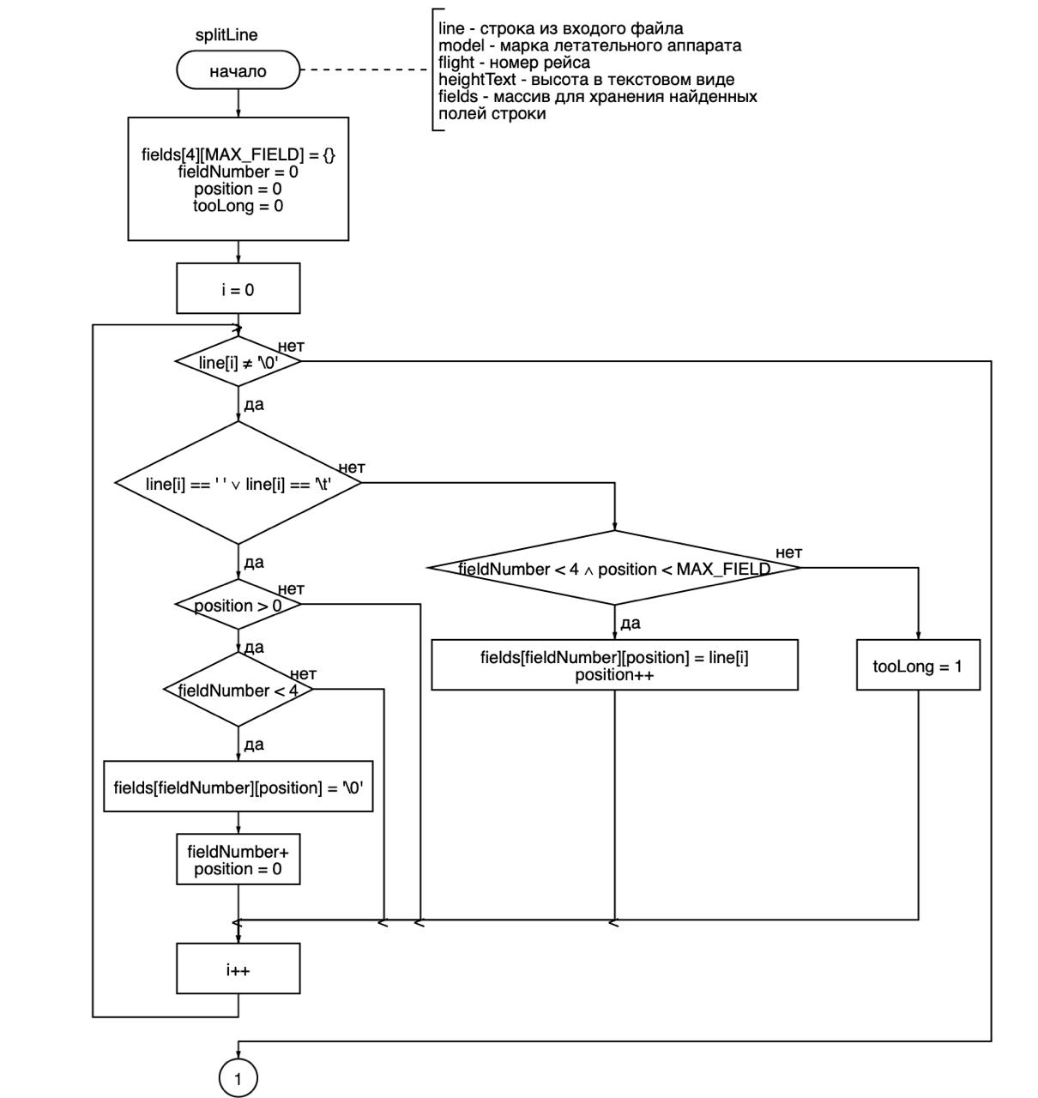
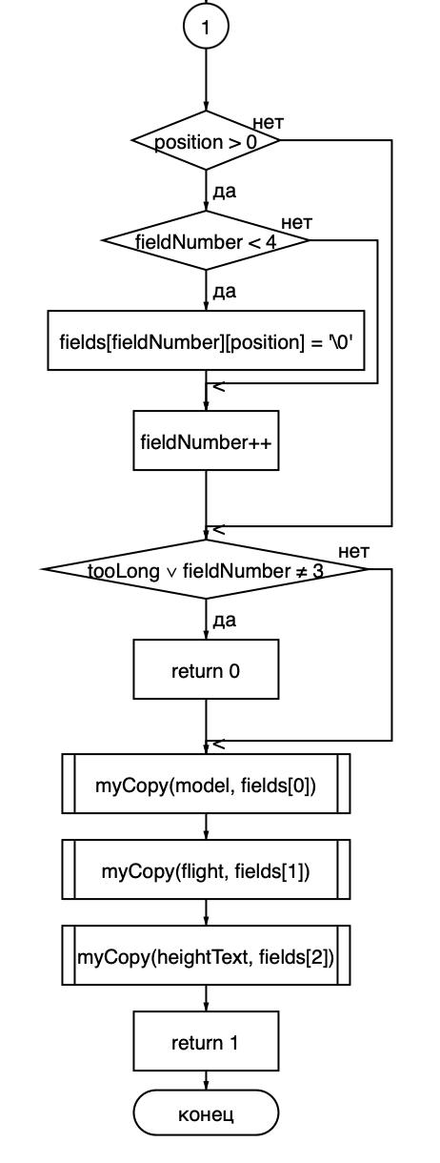

Параметр | Тип | Назначение | Вх./вых.
line | const char[] | Строка входного файла | Вх
model | char[] | Марка ЛА | Вых
flight | char[] | Номер рейса | Вых
heightText | char[] | Высота в текстовом виде | Вых
fields | char[4][MAX_FIELD] | Массив для хранения полей строки | Вых
fieldNumber | int | Номер текущего поля строки | Вх
position | int | Позиция символа внутри текущего поля | Вх
tooLong | int | Признак слишком длинного поля | Вых
i | int | Номер текущего символа строки | Вх

Функция chooseFileName
Пункт | Описание
Назначение | Выбирает имя входного файла по номеру теста.
Прототип | const char* chooseFileName(int num);
Обращение | const char *fn = chooseFileName(num);

Блок-схема: chooseFileName
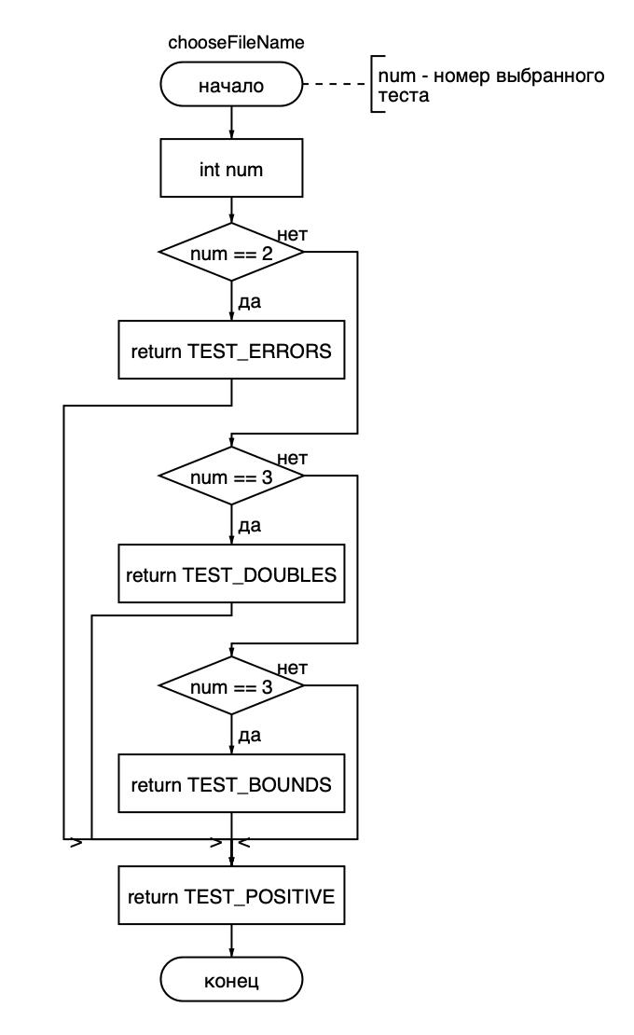

Параметр | Тип | Назначение | Вх./вых.
num | int | Номер выбранного теста | Вх

Функция readData
Пункт | Описание
Назначение | Считывает данные из файла, выполняет входной контроль, выводит найденные ошибки и заполняет массив корректных записей.
Прототип | int readData(const char fn[], Plane p[], int idx[], int &n);
Обращение | readData(fn, p, idx, n);

Параметр | Тип | Назначение | Вх./вых.
fn | const char[] | Имя входного файла | Вх
p | Plane[] | Массив записей о самолетах | Вых
idx | int[] | Массив индексов корректных записей | Вых
n | int& | Количество корректных записей | Вых
fin | ifstream | Поток для чтения файла | Вх
line | char* | Строка, считанная из файла | Вх
m | char[MAX_FIELD] | Марка текущего самолета | Вых
r | char[MAX_FIELD] | Номер текущего рейса | Вых
hs | char[MAX_FIELD] | Высота текущего самолета в текстовом виде | Вых
ln | int | Номер текущей строки файла | Вх
err | int | Кол-во найденных ошибок | Вых
ok | int | Признак корректности текущей строки | Вых
h | double | Высота самолета в числовом виде | Вых
pc | int | Кол-во точек в записи высоты | Вых
dc | int | Кол-во цифр в записи высоты | Вых
ap | int | Признак чтения дробной части после точки | Вх
div | double | Делитель для получения дробной части высоты | Вх
dig | int | Кол-во цифр после слова РЕЙС | Вых
pref | const char[] | Обязательная приставка номера рейса | Вх
pl | int | Длина приставки РЕЙС | Вх
rf | int | Признак правильности номера рейса | Вых
hf | int | Признак правильности высоты | Вых
i | int | Счетчик цикла | Вх

Блок-схема: readData
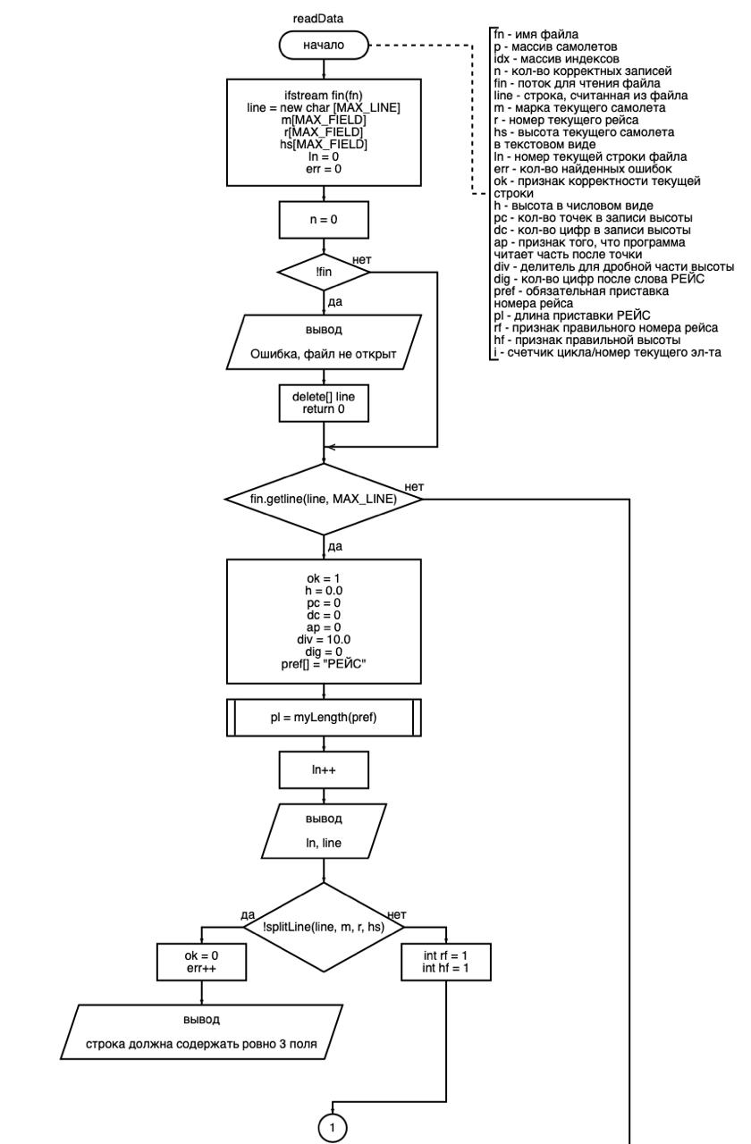
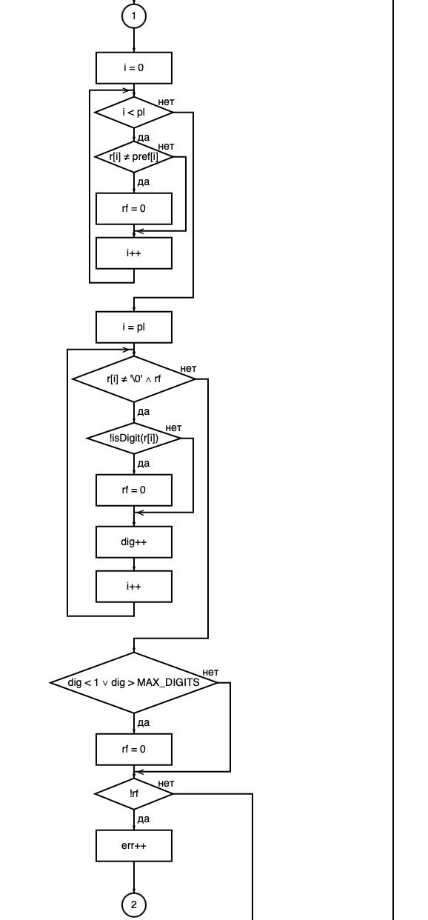
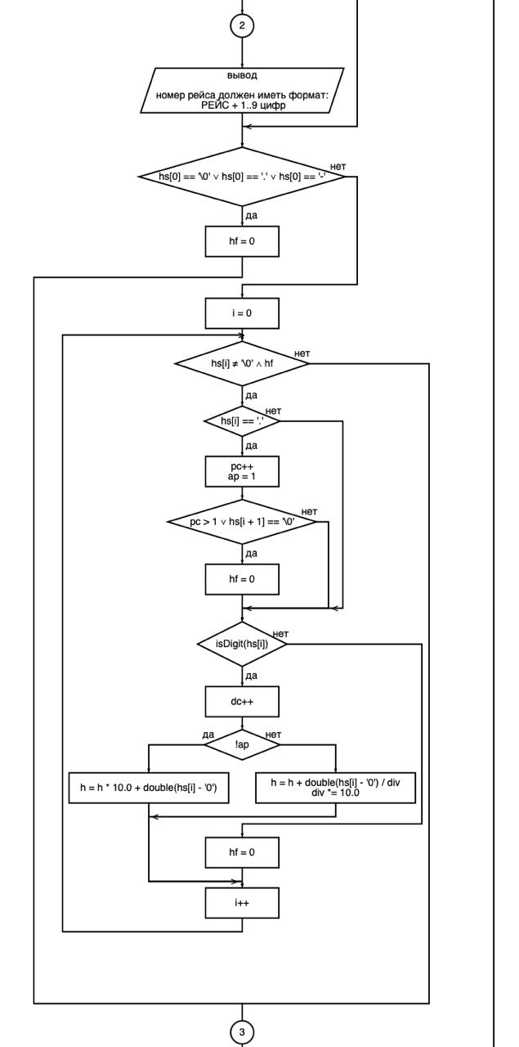
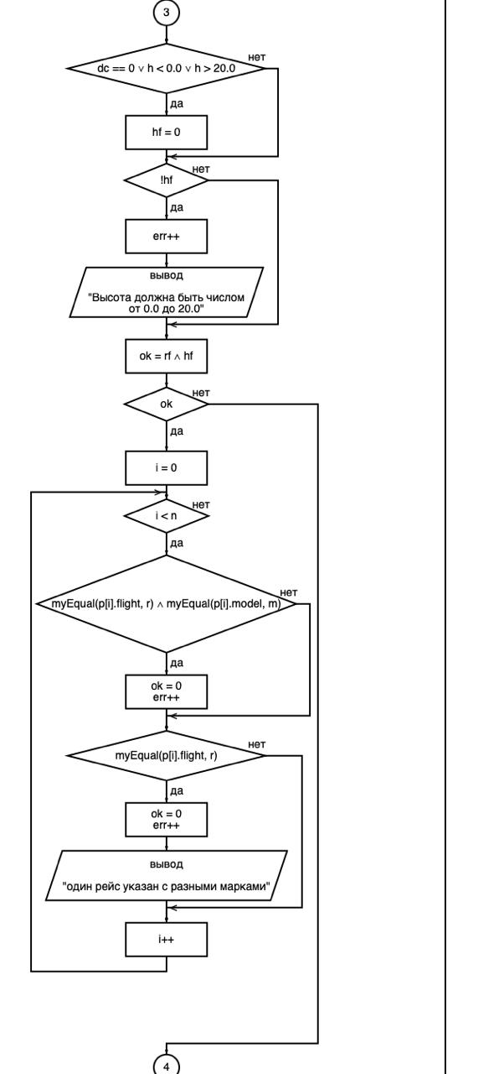

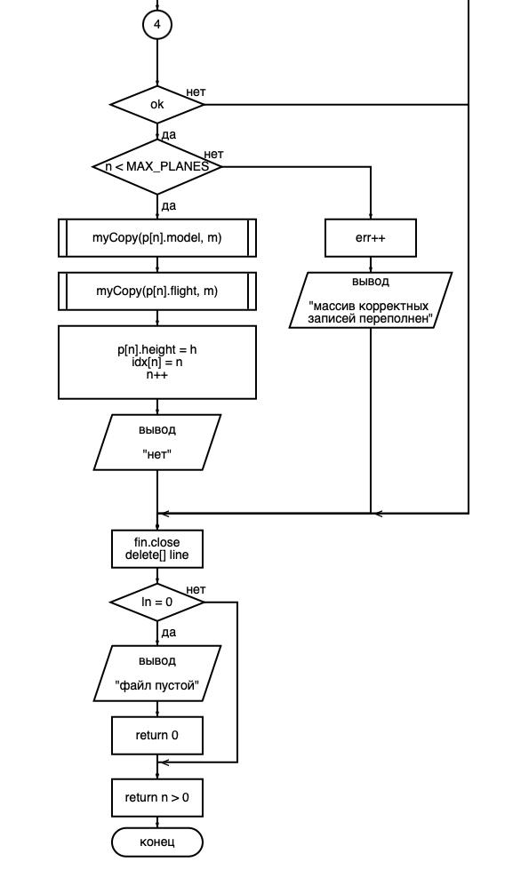

Функция sortIndexes
Пункт | Описание
Назначение | Сортирует массив индексов методом пузырька по высотным эшелонам.
Прототип | void sortIndexes(const Plane p[], int idx[], int n);
Обращение | sortIndexes(p, idx, n);

Блок-схема: sortIndexes
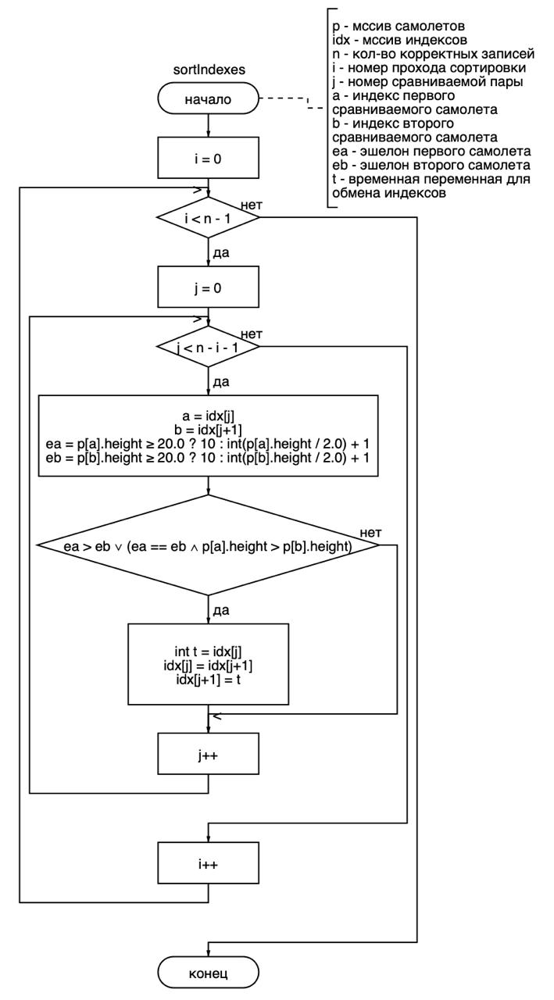

Параметр | Тип | Назначение | Вх./вых.
p | const Plane[] | Массив записей о самолетах | Вх
idx | int[] | Массив индексов, который сортируется | Вх/Вых
n | int | Количество корректных записей | Вх
i | int | Номер прохода сортировки | Вх
j | int | Номер сравниваемой пары элементов | Вх
a | int | Индекс первого сравниваемого самолета | Вх
b | int | Индекс второго сравниваемого самолета | Вх
ea | int | Эшелон первого самолета | Вх
eb | int | Эшелон второго самолета | Вх
t | int | Временная переменная для обмена индексов | Вх и Вых

Функция printTable
Пункт | Описание
Назначение | Выводит таблицу самолетов в порядке, заданном массивом индексов.
Прототип | void printTable(const Plane p[], const int idx[], int n, const char title[]);
Обращение | printTable(p, idx, n, "Корректные данные после сортировки");

Блок-схема: printTable
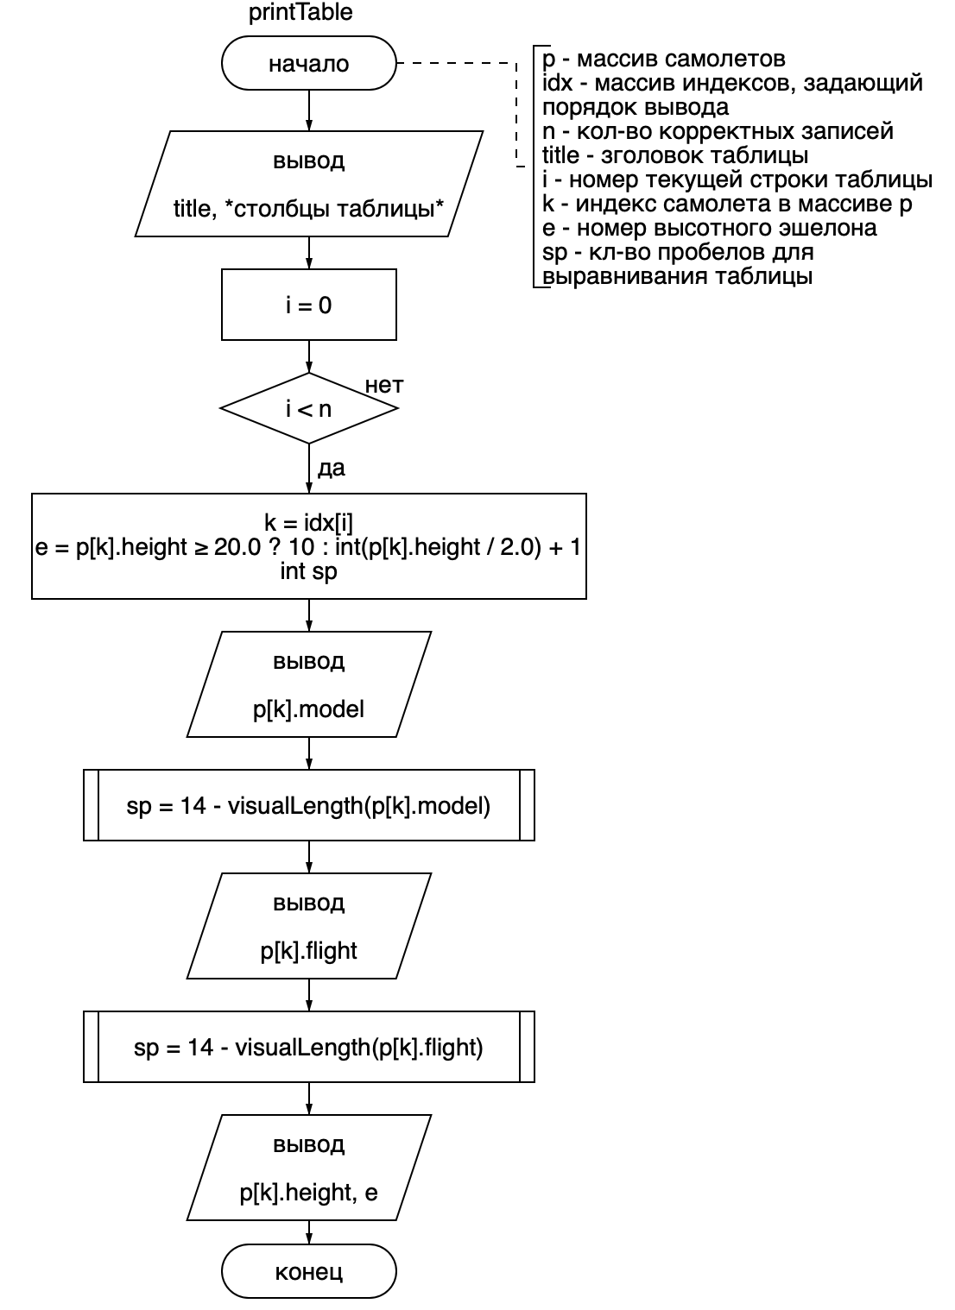

Параметр | Тип | Назначение | Вх./вых.
p | const Plane[] | Массив записей о самолетах | Вх
idx | const int[] | Массив индексов, задающий порядок вывода | Вх
n | int | Количество корректных записей | Вх
title | const char[] | Заголовок таблицы | Вх
i | int | Номер текущей строки таблицы | Вх
k | int | Индекс текущего самолета в массиве p | Вх
e | int | Номер высотного эшелона | Вых
sp | int | Кол-во пробелов для выравнивания таблицы | Вых
j | int | Счетчик цикла при выводе пробелов | Вх

Код программы
Файл программы: main_final2.cpp
Дата создания: 02.06.2026
Полный листинг программы:
main_final2.cpp
/******************************************************************************
* КАФЕДРА No304 1 КУРС ПРОГИНЖ *
* Летняя Практика *
*-----------------------------------------------------------------------------*
* Project Type : macOS Console Application *
* Project Name : summerPractice *
* File Name : main.final.cpp *
* Language : C/C++ *
* Programmer : Тарасов Артём *
* Modified By : *
* Created : 02/06/2026 *
* Comment(s) : Работа со структурами и индексной сортировкой *
******************************************************************************/

#include <iostream>
#include <fstream>
#include <iomanip>

using namespace std;

// ---------- Глобальные константы ----------

const char TEST_01[] = "test_01_positive.txt";
const char TEST_02[] = "test_02_sort.txt";
const char TEST_03[] = "test_03_height_zero.txt";
const char TEST_04[] = "test_04_height_eshelon_border.txt";
const char TEST_05[] = "test_05_height_middle.txt";
const char TEST_06[] = "test_06_height_upper_border.txt";
const char TEST_07[] = "test_07_height_too_high.txt";
const char TEST_08[] = "test_08_wrong_flight_prefix.txt";
const char TEST_09[] = "test_09_missing_height.txt";
const char TEST_10[] = "test_10_too_many_flight_digits.txt";
const char TEST_11[] = "test_11_too_many_fields.txt";
const char TEST_12[] = "test_12_letters_in_flight.txt";
const char TEST_13[] = "test_13_double_dot_height.txt";
const char TEST_14[] = "test_14_full_duplicate.txt";
const char TEST_15[] = "test_15_same_flight_different_model.txt";
const char TEST_16[] = "test_16_empty_file.txt";

const int MAX_PLANES = 100; // максимум корректных записей
const int MAX_LINE = 201; // максимум символов в строке файла
const int MAX_FIELD = 41; // максимум символов в одном поле
const int MAX_DIGITS = 9; // максимум цифр после слова РЕЙС

// ---------- Структура ----------

struct Plane
{
char model[MAX_FIELD]; // марка ЛА
char flight[MAX_FIELD]; // номер рейса
double height; // высота ЛА
};

// ---------- Прототипы функций ----------

// Назначение: найти длину строки в байтах.
// Параметры: text[] - строка.
// Возвращает: длину строки.
int myLength(const char text[]);

// Назначение: найти видимую длину строки для красивой таблицы.
// Параметры: text[] - строка.
// Возвращает: видимую длину строки.
int visualLength(const char text[]);

// Назначение: скопировать строку.
// Параметры: to[] - куда копируем, from[] - откуда копируем.
void myCopy(char to[], const char from[]);

// Назначение: сравнить две строки.
// Параметры: a[], b[] - строки для сравнения.
// Возвращает: 1, если строки равны, иначе 0.
int myEqual(const char a[], const char b[]);

// Назначение: проверить символ на цифру.
// Параметры: symbol - проверяемый символ.
// Возвращает: 1, если символ цифра, иначе 0.
int isDigit(char symbol);

// Назначение: разбить строку файла на марку, рейс и высоту.
// Параметры: line[] - строка файла, model[] - марка, flight[] - рейс, heightText[] - высота текстом.
// Возвращает: 1, если в строке ровно 3 поля, иначе 0.
int splitLine(const char line[], char model[], char flight[], char heightText[]);

// Назначение: выбрать имя файла по номеру теста.
// Параметры: num - номер теста.
// Возвращает: имя файла.
const char* chooseFileName(int num);

// Назначение: считать и проверить данные из файла.
// Параметры: fn[] - имя файла, p[] - массив самолетов, idx[] - индексы, n - количество корректных записей.
// Возвращает: 1, если корректные записи есть, иначе 0.
int readData(const char fn[], Plane p[], int idx[], int &n);

// Назначение: отсортировать индексы пузырьком по эшелонам.
// Параметры: p[] - массив самолетов, idx[] - индексы, n - количество записей.
void sortIndexes(const Plane p[], int idx[], int n);

// Назначение: вывести таблицу самолетов.
// Параметры: p[] - массив самолетов, idx[] - порядок вывода, n - количество записей, title[] - заголовок.
void printTable(const Plane p[], const int idx[], int n, const char title[]);

// ---------- Главная функция ----------

int main()
{
cout << "============================================================" << endl;
cout << "Ознакомительная практика. Вариант 21" << endl;
cout << "Сортировка самолетов по высотным эшелонам" << endl;
cout << "============================================================" << endl;

cout << endl << "Выберите тестовый файл:" << endl;
cout << "1 - " << TEST_01 << endl;
cout << "2 - " << TEST_02 << endl;
cout << "3 - " << TEST_03 << endl;
cout << "4 - " << TEST_04 << endl;
cout << "5 - " << TEST_05 << endl;
cout << "6 - " << TEST_06 << endl;
cout << "7 - " << TEST_07 << endl;
cout << "8 - " << TEST_08 << endl;
cout << "9 - " << TEST_09 << endl;
cout << "10 - " << TEST_10 << endl;
cout << "11 - " << TEST_11 << endl;
cout << "12 - " << TEST_12 << endl;
cout << "13 - " << TEST_13 << endl;
cout << "14 - " << TEST_14 << endl;
cout << "15 - " << TEST_15 << endl;
cout << "16 - " << TEST_16 << endl;
cout << "Номер теста: ";

int num; // номер выбранного теста
cin >> num;

const char *fn = chooseFileName(num); // имя выбранного файла

Plane *p = new Plane[MAX_PLANES]; // массив самолетов
int *idx = new int[MAX_PLANES]; // массив индексов
int n = 0; // количество корректных записей

cout << endl << "Выбран файл: " << fn << endl;

if (readData(fn, p, idx, n))
{
printTable(p, idx, n, "Корректные данные до сортировки");
sortIndexes(p, idx, n);
printTable(p, idx, n, "Корректные данные после сортировки");
}
else
{
cout << endl << "Таблица не выводится: корректных данных нет." << endl;
}

delete[] p;
delete[] idx;

return 0;
}

// ---------- Реализации функций ----------

int myLength(const char text[])
{
int length = 0;

while (text[length] != '\0')
{
length++;
}

return length;
}

int visualLength(const char text[])
{
int length = 0;

for (int i = 0; text[i] != '\0'; i++)
{
unsigned char symbol = (unsigned char)text[i];

if (symbol < 128 || (symbol & 192) != 128)
{
length++;
}
}

return length;
}

void myCopy(char to[], const char from[])
{
int i = 0;

while (from[i] != '\0')
{
to[i] = from[i];
i++;
}

to[i] = '\0';
}

int myEqual(const char a[], const char b[])
{
int i = 0;

while (a[i] != '\0' && b[i] != '\0')
{
if (a[i] != b[i])
{
return 0;
}

i++;
}

return a[i] == '\0' && b[i] == '\0';
}

int isDigit(char symbol)
{
return symbol >= '0' && symbol <= '9';
}

int splitLine(const char line[], char model[], char flight[], char heightText[])
{
char fields[4][MAX_FIELD] = {}; // fields - поля строки: марка, рейс, высота, лишнее поле
int fieldNumber = 0; // fieldNumber - номер текущего поля
int position = 0; // position - позиция символа внутри текущего поля
int tooLong = 0; // tooLong - признак слишком длинного поля

for (int i = 0; line[i] != '\0'; i++)
{
if (line[i] == ' ' || line[i] == '\t')
{
if (position > 0)
{
if (fieldNumber < 4)
{
fields[fieldNumber][position] = '\0';
}

fieldNumber++;
position = 0;
}
}
else
{
if (fieldNumber < 4 && position < MAX_FIELD - 1)
{
fields[fieldNumber][position] = line[i];
position++;
}
else
{
tooLong = 1;
}
}
}

if (position > 0)
{
if (fieldNumber < 4)
{
fields[fieldNumber][position] = '\0';
}

fieldNumber++;
}

if (tooLong || fieldNumber != 3)
{
return 0;
}

myCopy(model, fields[0]);
myCopy(flight, fields[1]);
myCopy(heightText, fields[2]);

return 1;
}

const char* chooseFileName(int num)
{
if (num == 2) return TEST_02;
if (num == 3) return TEST_03;
if (num == 4) return TEST_04;
if (num == 5) return TEST_05;
if (num == 6) return TEST_06;
if (num == 7) return TEST_07;
if (num == 8) return TEST_08;
if (num == 9) return TEST_09;
if (num == 10) return TEST_10;
if (num == 11) return TEST_11;
if (num == 12) return TEST_12;
if (num == 13) return TEST_13;
if (num == 14) return TEST_14;
if (num == 15) return TEST_15;
if (num == 16) return TEST_16;

return TEST_01;
}

int readData(const char fn[], Plane p[], int idx[], int &n)
{
ifstream fin(fn); // поток для чтения файла
char *line = new char[MAX_LINE];
char m[MAX_FIELD]; // марка текущего ЛА
char r[MAX_FIELD]; // номер текущего рейса
char hs[MAX_FIELD]; // высота текущего ЛА текстом
int ln = 0; // номер строки файла
int err = 0; // количество ошибок

n = 0;

if (!fin)
{
cout << endl << "Критическая ошибка: файл не открыт." << endl;
delete[] line;
return 0;
}

cout << endl << "Проверка строк входного файла" << endl;
cout << "------------------------------------------------------------" << endl;

while (fin.getline(line, MAX_LINE))
{
int ok = 1; // признак корректности строки
double h = 0.0; // высота числом
int pc = 0; // количество точек в высоте
int dc = 0; // количество цифр в высоте
int ap = 0; // признак части после точки
double div = 10.0; // делитель для дробной части
int dig = 0; // количество цифр после слова РЕЙС
const char pref[] = "РЕЙС";
int pl = myLength(pref);

ln++;
cout << "Строка " << ln << ": " << line << endl;
cout << "Ошибки: ";

if (!splitLine(line, m, r, hs))
{
ok = 0;
err++;
cout << "строка должна содержать ровно 3 поля; ";
}
else
{
int rf = 1; // признак правильного номера рейса
int hf = 1; // признак правильной высоты

// Проверка формата рейса: РЕЙС + 1..9 цифр.
for (int i = 0; i < pl; i++)
{
if (r[i] != pref[i])
{
rf = 0;
}
}

for (int i = pl; r[i] != '\0' && rf; i++)
{
if (!isDigit(r[i]))
{
rf = 0;
}

dig++;
}

if (dig < 1 || dig > MAX_DIGITS)
{
rf = 0;
}

if (!rf)
{
err++;
cout << "номер рейса должен иметь формат РЕЙС + 1..9 цифр; ";
}

// Проверка высоты и перевод ее из текста в число.
if (hs[0] == '\0' || hs[0] == '.' || hs[0] == '-')
{
hf = 0;
}
else
{
for (int i = 0; hs[i] != '\0' && hf; i++)
{
if (hs[i] == '.')
{
pc++;
ap = 1;

if (pc > 1 || hs[i + 1] == '\0')
{
hf = 0;
}
}
else if (isDigit(hs[i]))
{
dc++;

if (!ap)
{
h = h * 10.0 + double(hs[i] - '0');
}
else
{
h = h + double(hs[i] - '0') / div;
div *= 10.0;
}
}
else
{
hf = 0;
}
}
}

if (dc == 0 || h < 0.0 || h > 20.0)
{
hf = 0;
}

if (!hf)
{
err++;
cout << "высота должна быть числом от 0.0 до 20.0; ";
}

ok = rf && hf;

// Проверка смысловых дублей.
if (ok)
{
for (int i = 0; i < n; i++)
{
if (myEqual(p[i].flight, r) && myEqual(p[i].model, m))
{
ok = 0;
err++;
cout << "полный дубль записи; ";
}
else if (myEqual(p[i].flight, r))
{
ok = 0;
err++;
cout << "один рейс указан с разными марками ЛА; ";
}
}
}
}

if (ok)
{
if (n < MAX_PLANES)
{
myCopy(p[n].model, m);
myCopy(p[n].flight, r);
p[n].height = h;
idx[n] = n;
n++;
cout << "нет";
}
else
{
err++;
cout << "массив корректных записей переполнен; ";
}
}

cout << endl;
cout << "------------------------------------------------------------" << endl;
}

fin.close();
delete[] line;

if (ln == 0)
{
cout << endl << "Критическая ошибка: файл пустой." << endl;
return 0;
}

cout << endl << "Итог проверки:" << endl;
cout << "Всего строк: " << ln << endl;
cout << "Корректных строк: " << n << endl;
cout << "Найдено ошибок: " << err << endl;

return n > 0;
}

void sortIndexes(const Plane p[], int idx[], int n)
{
for (int i = 0; i < n - 1; i++)
{
for (int j = 0; j < n - i - 1; j++)
{
int a = idx[j]; // индекс первого самолета
int b = idx[j + 1]; // индекс второго самолета
int ea = p[a].height >= 20.0 ? 10 : int(p[a].height / 2.0) + 1;
int eb = p[b].height >= 20.0 ? 10 : int(p[b].height / 2.0) + 1;

if (ea > eb || (ea == eb && p[a].height > p[b].height))
{
int t = idx[j]; // временная переменная для обмена
idx[j] = idx[j + 1];
idx[j + 1] = t;
}
}
}
}

void printTable(const Plane p[], const int idx[], int n, const char title[])
{
cout << endl << title << endl;
cout << "+-----+----------------+----------------+---------+--------+" << endl;
cout << "| N | Марка ЛА | Номер рейса | Высота | Эшелон |" << endl;
cout << "+-----+----------------+----------------+---------+--------+" << endl;

for (int i = 0; i < n; i++)
{
int k = idx[i];
int e = p[k].height >= 20.0 ? 10 : int(p[k].height / 2.0) + 1;
int sp; // количество пробелов для выравнивания

cout << "| " << setw(3) << right << i + 1 << " | ";

cout << left << p[k].model;
sp = 14 - visualLength(p[k].model);
for (int j = 0; j < sp; j++) cout << ' ';
cout << " | ";

cout << left << p[k].flight;
sp = 14 - visualLength(p[k].flight);
for (int j = 0; j < sp; j++) cout << ' ';
cout << " | ";

cout << right << setw(7) << fixed << setprecision(1) << p[k].height << " | ";
cout << setw(6) << e << " |" << endl;
}

cout << "+-----+----------------+----------------+---------+--------+" << endl;
}

Тесты программы

Тест 1. Одна корректная запись
Поле | Содержание
Проверяется | прием одной правильной строки и вывод таблицы.
Входные данные | test_01_positive.txt
Вывод программы | 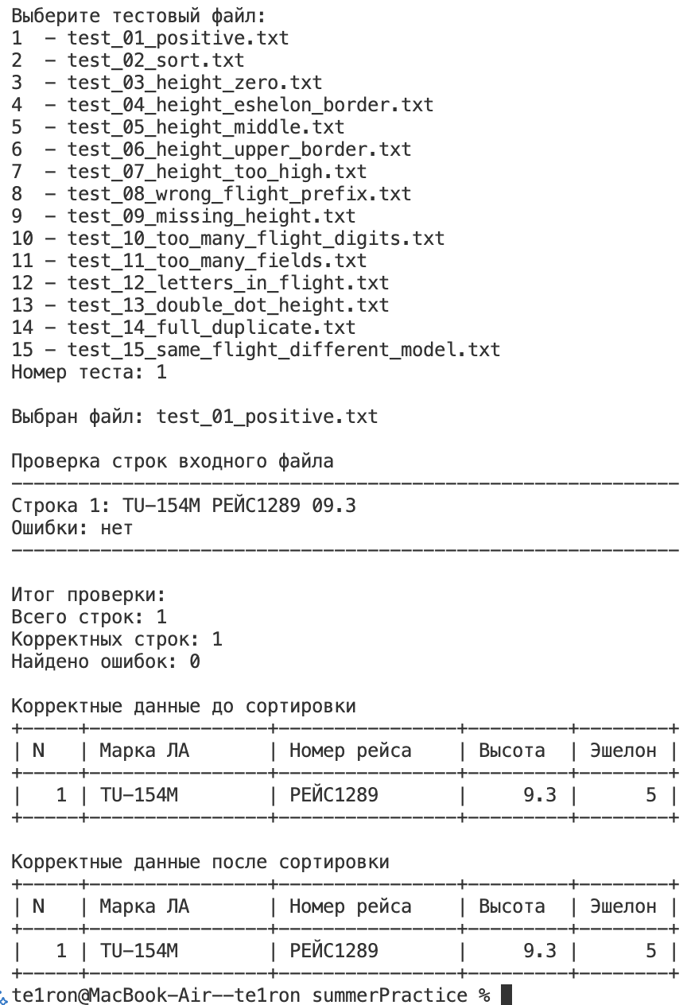
Вывод по тесту | Строка принята, эшелон посчитан верно, таблица выведена.

Входные данные
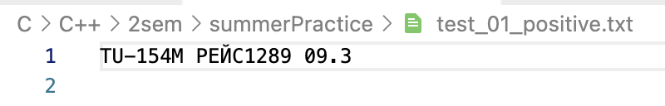

Тест 2. Сортировка нескольких записей
Поле | Содержание
Проверяется | сортировка записей по высоте и эшелонам.
Входные данные | test_02_sort.txt
Вывод программы | 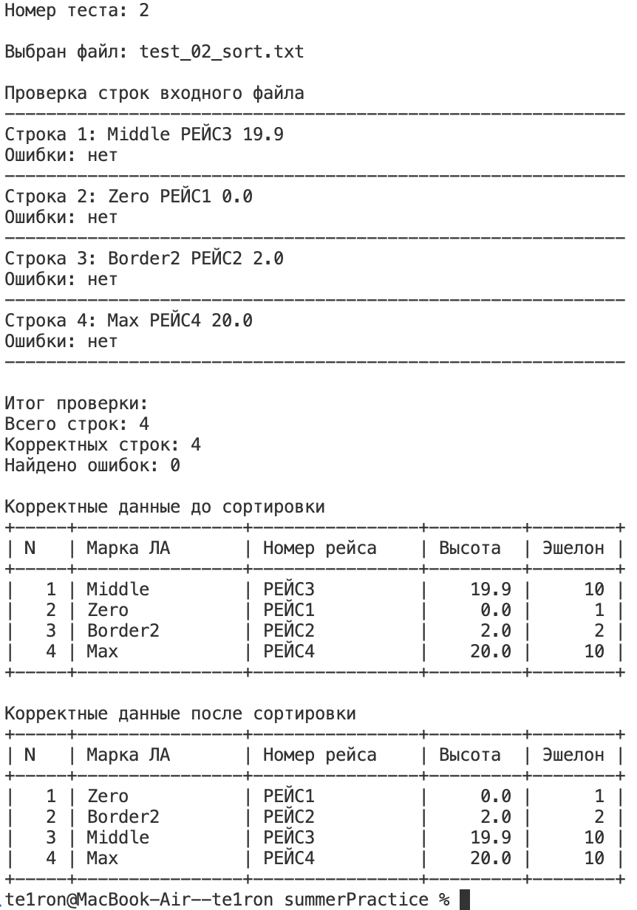
Вывод по тесту | После сортировки записи идут от меньшей высоты к большей.

Входные данные
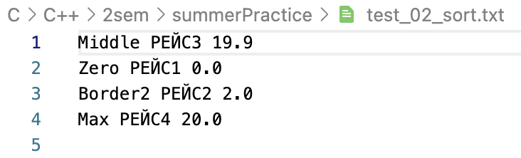

Тест 3. Высота 0.0
Поле | Содержание
Проверяется | нижняя граница высоты 0.0.
Входные данные | test_03_height_zero.txt
Вывод программы | 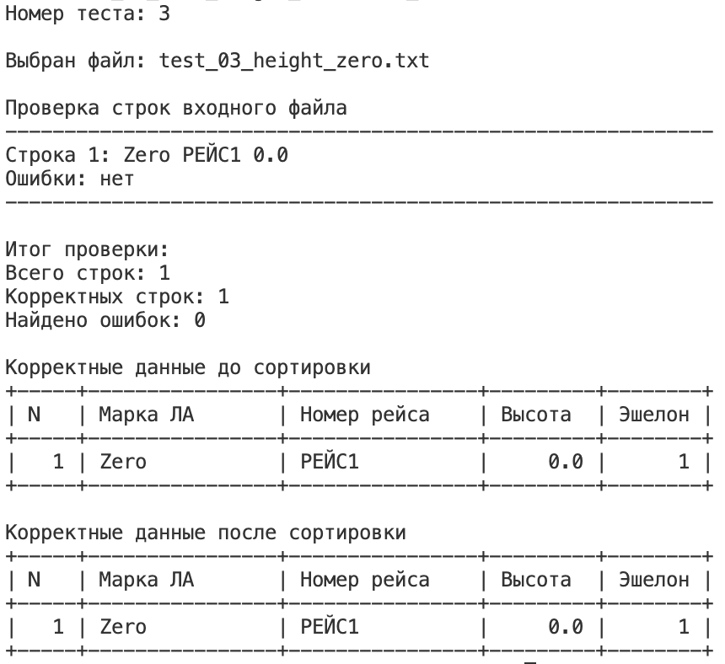
Вывод по тесту | Высота 0.0 принята и отнесена к первому эшелону.

Входные данные
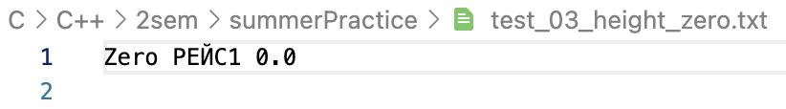

Тест 4. Граница эшелона 2.0
Поле | Содержание
Проверяется | переход на следующий эшелон при высоте 2.0.
Входные данные | test_04_height_eshelon_border.txt
Вывод программы | 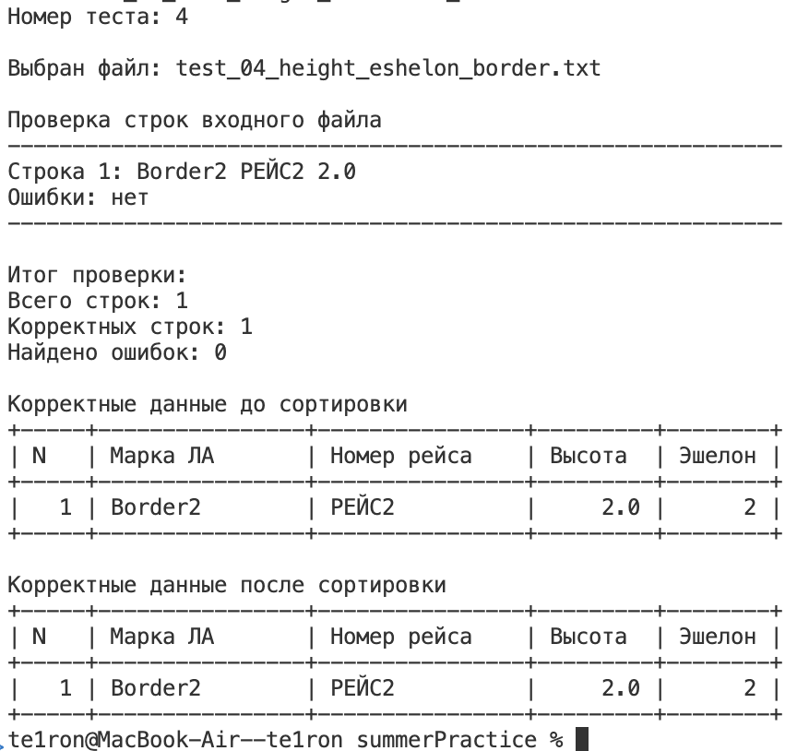
Вывод по тесту | Высота 2.0 попала во второй эшелон, ошибка не появилась.

Входные данные
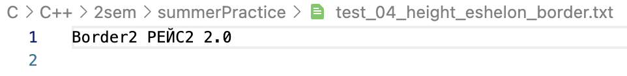

Тест 5. Высота 19.9
Поле | Содержание
Проверяется | высота рядом с верхней границей диапазона.
Входные данные | test_05_height_middle.txt
Вывод программы | 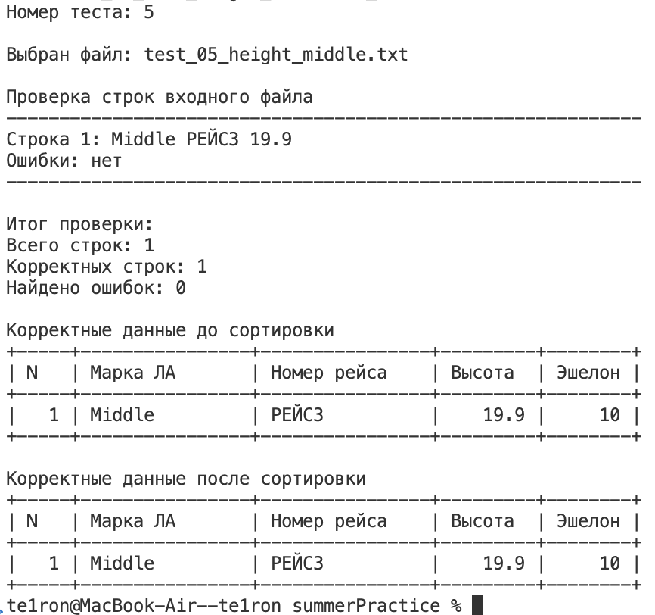
Вывод по тесту | Запись принята, высота попала в десятый эшелон.

Входные данные
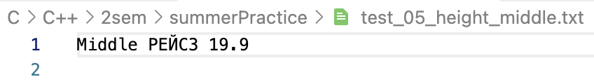

Тест 6. Верхняя граница 20.0
Поле | Содержание
Проверяется | верхняя допустимая высота 20.0.
Входные данные | test_06_height_upper_border.txt
Вывод программы | 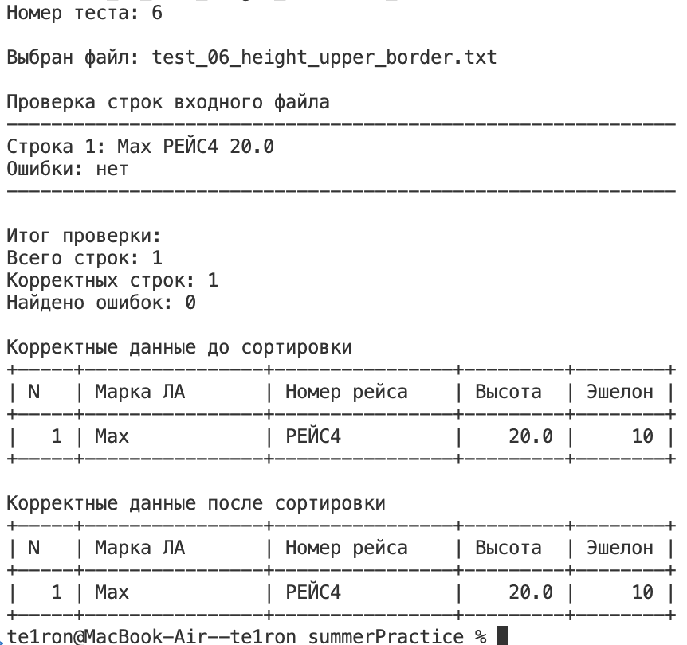
Вывод по тесту | Высота 20.0 принята как корректная и отнесена к десятому эшелону.

Входные данные
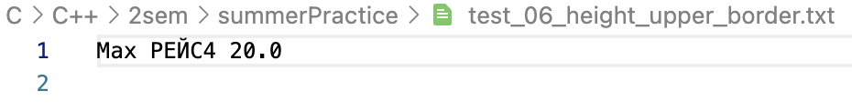

Тест 7. Высота больше допустимой
Поле | Содержание
Проверяется | отсев высоты больше 20.0.
Входные данные | test_07_height_too_high.txt
Вывод программы | 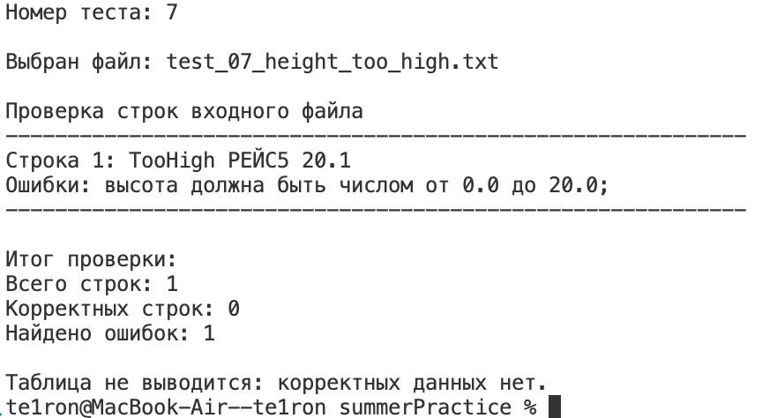
Вывод по тесту | Строка отклонена, таблица не выводится, потому что корректных данных нет.

Входные данные
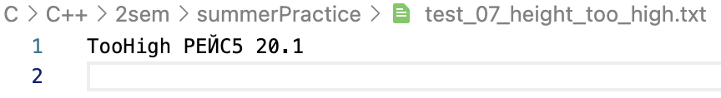

Тест 8. Неверное название рейса
Поле | Содержание
Проверяется | название рейса
Входные данные | test_08_wrong_flight_prefix.txt
Вывод программы | 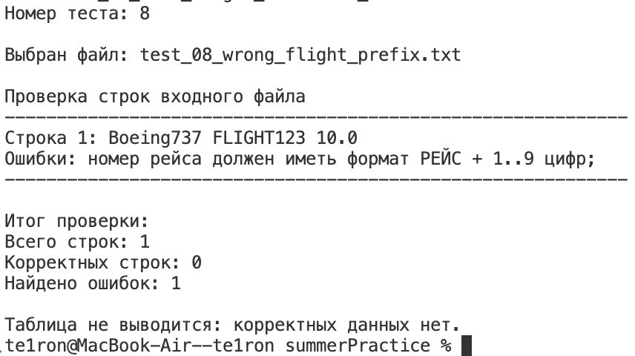
Вывод по тесту | Программа нашла неправильный формат рейса и запись не приняла.

Входные данные
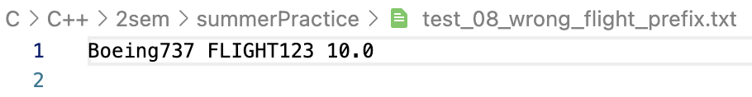

Тест 9. Рейс без номера
Поле | Содержание
Проверяется | номер рейса без цифр
Входные данные | test_09_missing_height.txt
Вывод программы | 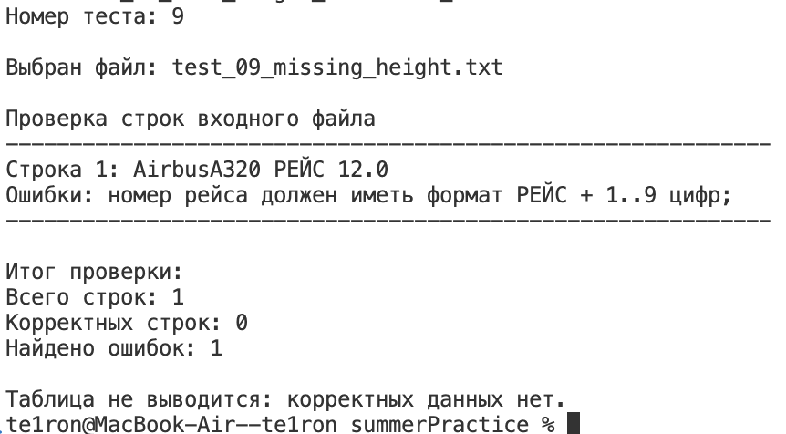
Вывод по тесту | Рейс без номера не прошел проверку, корректных строк нет.

Входные данные
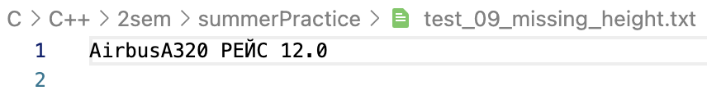

Тест 10. Слишком длинный номер рейса
Поле | Содержание
Проверяется | ограничение длины номера рейса.
Входные данные | test_10_too_many_flight_digits.txt
Вывод программы | 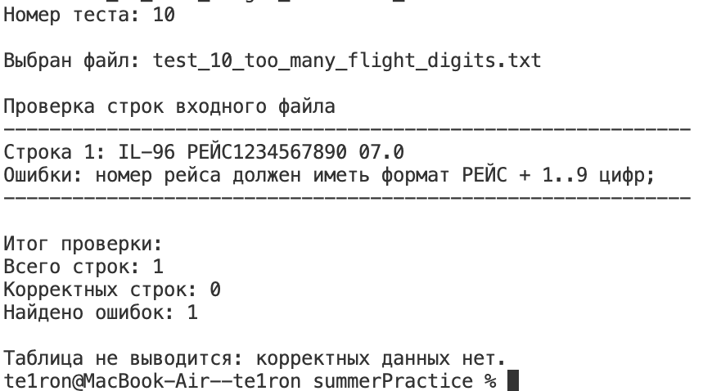
Вывод по тесту | Слишком длинный номер рейса отклонен.

Входные данные
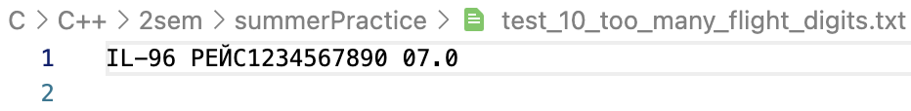

Тест 11. Лишнее поле в строке
Поле | Содержание
Проверяется | контроль количества полей в строке.
Входные данные | test_11_too_many_fields.txt
Вывод программы | 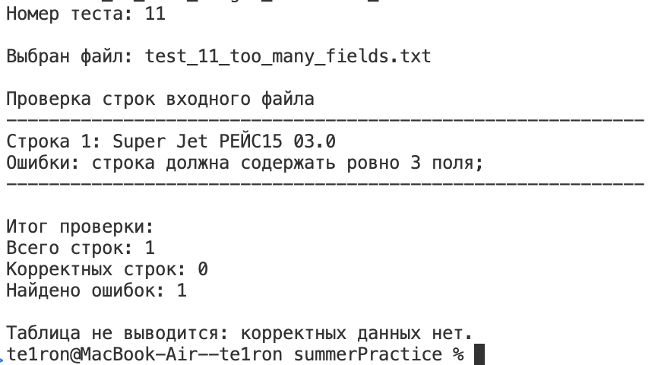
Вывод по тесту | Строка с лишним полем не принята.

Входные данные
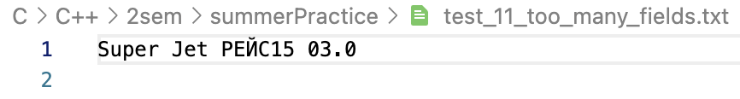

Тест 12. Буквы в номере рейса
Поле | Содержание
Проверяется | запрет букв после слова РЕЙС.
Входные данные | test_12_letters_in_flight.txt
Вывод программы | 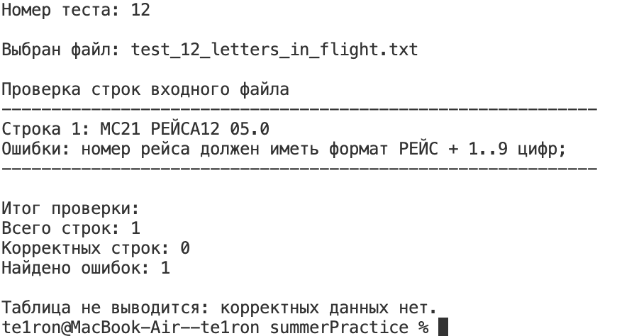
Вывод по тесту | Номер с буквой отклонен как неправильный.

Входные данные
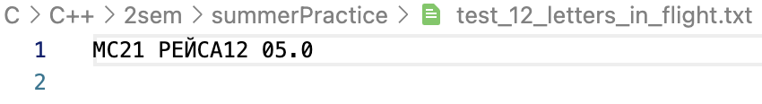

Тест 13. Две точки в высоте
Поле | Содержание
Проверяется | контроль записи дробной высоты.
Входные данные | test_13_double_dot_height.txt
Вывод программы | 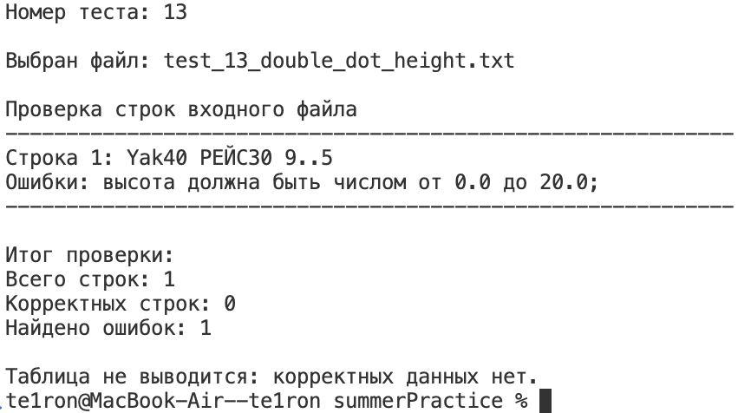
Вывод по тесту | Высота с двумя точками признана ошибочной.

Входные данные
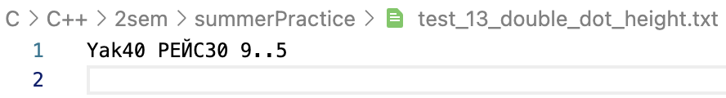

Тест 14. Повтор той же записи
Поле | Содержание
Проверяется | поиск полного дубля записи.
Входные данные | test_14_full_duplicate.txt
Вывод программы | 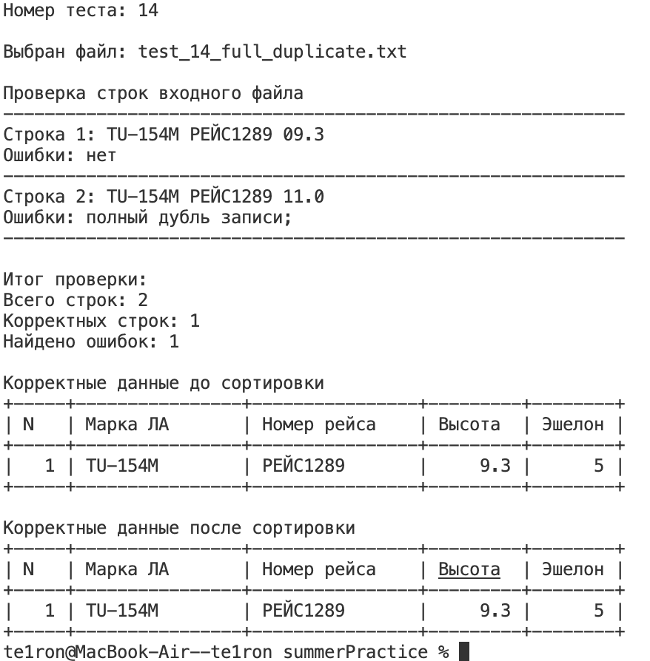
Вывод по тесту | Вторая строка считается дублем, в таблице осталась первая запись.

Входные данные
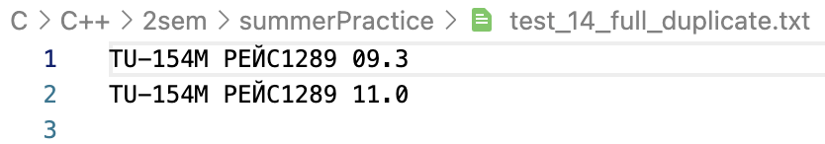

Тест 15. Один рейс для разных моделей
Поле | Содержание
Проверяется | один номер рейса у разных марок ЛА.
Входные данные | test_15_same_flight_different_model.txt
Вывод программы | 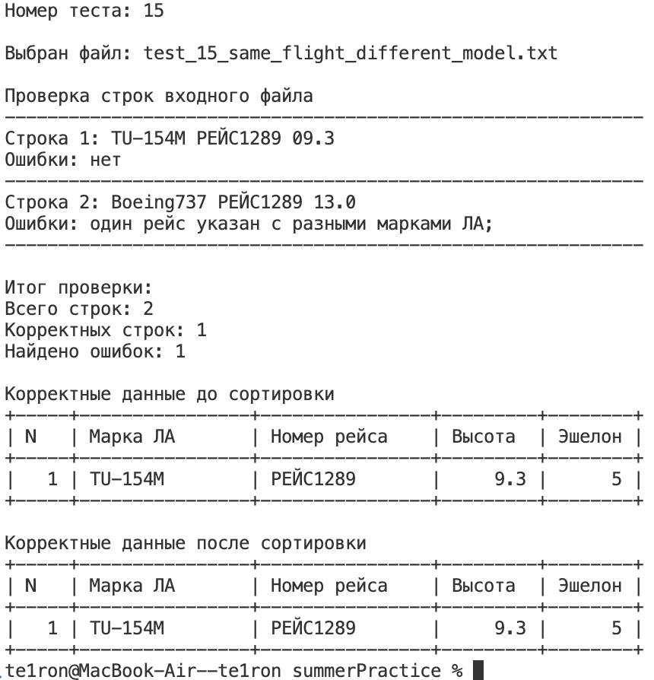
Вывод по тесту | Вторая запись отклонена: один рейс указан для разных марок.

Входные данные
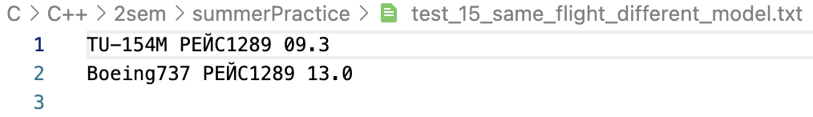

Тест 16. Пустой файл
Поле | Содержание
Проверяется | обработка файла без строк.
Входные данные | test_16_empty_file.txt
Вывод программы | 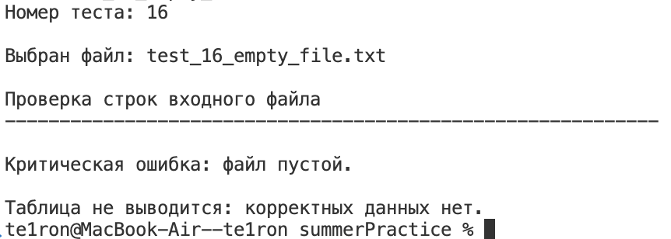
Вывод по тесту | Программа сообщает, что файл пустой, и таблицу не выводит.

Входные данные
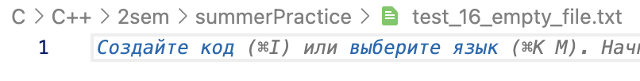

Вывод по работе
В ходе работы была разработана программа, которая читает данные о самолетах из файла и выполняет индексную сортировку записей методом пузырька по высотным эшелонам.
Требование по сортировке выполнено: записи выводятся в таблице и располагаются по возрастанию высотного эшелона.
Входной контроль номера рейса и высоты ЛА проверен на корректных, граничных и ошибочных данных; результаты тестов соответствуют заданию.

